3. mai – 5. mai 2024
Kalas Rye terrengsykkelfestival
NC3 – Kort rundbane - UCI C3 for Elite
NC4 – Kortbane - UCI C3 for Elite
NC5 – Rundbane - UCI C1 for Elite og Junior
3-dagers ritt for 15-16 og Junior
NCF Rangkingritt for 13-14, Masters
Rekrutteringsritt for 6-12
Sportsklubben Rye
Tilsluttet Norges Cycleforbund og Norges Idrettsforbund

Innhold
1. Tid og sted 2
2. Rittbeskrivelse 2
2.1. Fredag: NC 3 Kort rundbane (XCO) 2
2.2. Lørdag: NC 4 Kortbaneritt (XCC) 2
2.3. Søndag: NC 5 Rundbaneritt (XCO) 3
3. Rittregler 3
4. Klasser 3
5. Seeding 4
6. Lisens 4
7. Påmelding 5
8. Lagtelt 5
9. Overnattingsmuligheter 6
10. Tidspunkt og Runder 6
10.1. Sekretariatets åpningstider - startnummer 6
10.2. Treningstider i løypa 6
10.3. Lagledermøte 7
10.4. Utstyrssjekk 7
10.5. Opprop før start 7
10.6. Tidsplan for fredagsrittet (NC 3) – Kort rundbane (XCO) 8
10.7. Tidsplan for lørdagsrittet (NC 4) – Kortbane/XCC 9
10.8. Tidsplan for søndagsrittet (NC 5) – Rundbane/XCO 10
11. Arena og Løyper 11
11.1. Arenakart 11
11.2. Teknisk og langesone 11
11.3. Tekniske elementer 12
11.4. Løypekart fredag – Kort rundbane (XCO) 13
11.5. Løypekart lørdag – Kortbane (XCC) 14
11.6. Løypekart søndag – Rundbane (XCO) 19
12. Resultater 21
13. Poeng og Premier 21
13.1. Enkeltrittene 21
13.2. 3-dagersritt 22
14. Parkering 23
15. Informasjon 24
16. Kontaktpersoner 24
16.1. Arrangementskomiteen 24
16.2. Kommissærer 25
17. Versjonshistorikk 25

Tid og sted
Fredag 3. mai 2023 til søndag 5. mai 2024 på Langsetløkka, Kjelsås, Oslo.

Rittbeskrivelse
Kalas Rye terrengsykkelfestival byr på tre dager med sykkelritt i det morsomme terrenget på og rundt Langsetløkka, i konkurranseløypene som Oslo Bymiljøetat har godkjent.
- Elite-klassene: 3 individuelle ritt, UCI/NCF-poeng for hvert ritt.
- Klassene 15-16 og Junior: 3-dagers ritt. Resultatlisten i 3-dagersrittet er en rangering av rytternes sammenlagte tid i de tre rittene, minus bonussekunder. Ryttere som bryter et av rittene, eller ikke starter i et av rittene, får ikke sammenlagtresultat i 3-dagersrittet. Dersom du ikke konkurrerer alle tre dagene, får du resultat i hvert av rittene du deltar i.
  - NCF-poeng basert på sammenlagtresultat i 3-dagers rittet og for hvert enkelt ritt i klassene Junior og 15-16.
  - UCI-poeng i Juniorklassen basert på resultatlisten for søndagens XCO-ritt.
- Klassene 13-14 og Master: 2 individuelle ritt.
- NCF –rankingpoeng i 13-14.
- NCF Master Cup-poeng i Master.
- Klassene 6-10 år: Rundbaneløype på lørdag og søndag med blanding av grusveier og fine flytstier som svinger seg gjennom skogen med gode forbikjøringsmuligheter. Publikumsvennlig er løypa også, så mor og far kan følge med sin håpefulle i store deler av løypa.

Fredag: NC 3 Kort rundbane (XCO)
Eliteklassen kjører én runde i lilla løype med fellesstart. Vi vil legge til rette for forbikjøring på passende steder i løypa.
M15-16 og M Junior starter fire om gangen og kjører en runde i lilla løype. Rytterne plasseres i kvartetter etter ranking og den best rankete kvartetten starter til slutt. Raskeste rytter sitter i vår målstol inntil tiden slås av en innkommende rytter. NCF Grenutvalg Terreng har godkjent konseptet. Dette er spennende for ryttere og publikum.
Da jenteklassene er mindre enn gutteklassene starter vi i stedet K15-16 og K Junior i en fellesstart sammen med K Elite. Der får rytterne bryne seg mot de beste i alle aldersklassene.
Resultatene fredag avgjør startposisjon på lørdag for 15-16 og Junior, så stå på!

Lørdag: NC 4 Kortbaneritt (XCC)
Kortbanerittet går i en fartsfylt teknisk enkel løype som veksler mellom morsomme flytstier, enkle momenter og fine gruspartier. Det ventes kjemping skulder-ved-skulder i denne løypa!
For å unngå at tetgruppen hindres i innspurten, kan det hende at vi må ta ryttere ut av rittet (lappe) i klasse menn Elite. Avgjørelsen tas i samråd med kommissærene.
For 15-16 og Junior klassene er det bonussekunder til de åtte første rytterne ved hver runding og ved målgang (hhv 20, 15, 11, 8, 5, 3, 2, 1 sek). Bonussekundene trekkes fra sammenlagttiden i 3-dagersrittet, og har ingen betydning for resultatlisten for kortbanerittet.

Søndag: NC 5 Rundbaneritt (XCO)
Rundbanerittet går i vår velprøvde løype, som har flere lengre strekk med flytsti, kortere gruspartier, tekniske momenter med alternative linjer, og gode passeringsmuligheter. Vi har også segmenter som byr på hopp og svinger, som vi tror vil falle i smak. Samtidig har vi gode omkjøringer for de som vil ha mindre utfordringer.
I rundbaneløypa blir det vanligvis spredning av rytterne, løypa er lang og har plass til mange. Vi planlegger i utgangspunktet ikke å ta ryttere ut (lappe) i dette rittet. Avgjørelse tas i samråd med kommissærene.

Rittregler
UCI og NCF sitt reglement følges. Godkjent hjelm er påbudt. Alle ryttere sykler på eget ansvar og skal følge arrangørens anvisninger. Bruk hjelm også når du besiktiger, trener, og varmer opp. Det er alltid risiko for uhell og sammenstøt. Hjelm beskytter. Vi ber ryttere, foreldre og ledere om å ta hjelmbruken alvorlig.
Dette er et rent arrangement. Anti-doping Norge foretar uanmeldte kontroller på alle NCF-registrerte ritt. Vi støtter Anti-doping Norge i gjennomføringen av dette. Alle ryttere og ledere skal følge instrukser gitt fra representanter fra Anti-doping Norge.
Det er ikke lov å slippe søppel i løypa.

Klasser
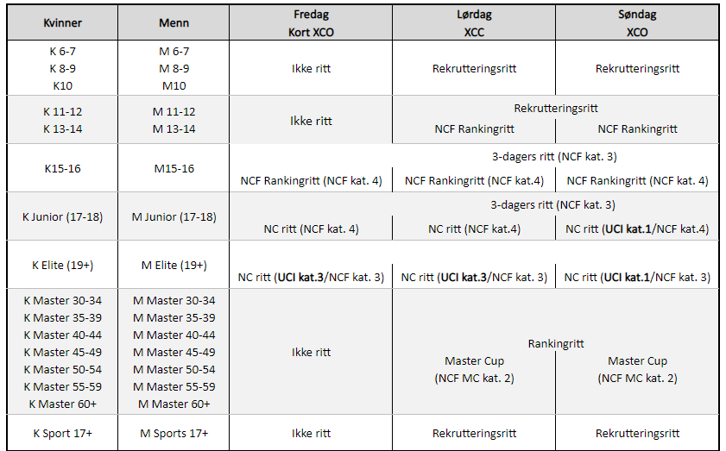

Seeding
Vi seeder ryttere som er påmeldt innen den ordinære påmeldingsfristen og som har løst lisens for 2024. Vi seeder etter UCI/NC/NCF/Master Cup-rankingpoengene rytterne har ved inngangen til festivalen. Vi seeder ikke ryttere som etteranmeldes.

Seeding på fredag
- M/K Elite og Junior: 1. UCI-poeng, 2. NC-poeng, deretter loddtrekning.
- M/K 15-16: NCF-rankingpoeng, deretter loddtrekning.

Seeding på lørdag
- M/K 6-12: etter loddtrekning.
- M/K 13-14: NCF rankingpoeng, deretter loddtrekning.
- M/K 15-16 og Junior: I henhold til stillingen etter fredagsrittet. De som ikke deltok på fredag, stilles opp bak resten, seedet etter UCI eller NCF rankingpoeng og deretter loddtrekning.
- M/K Elite: 1. UCI-poeng, 2. NC-poeng, 3. plassering i fredagens ritt, deretter loddtrekning.
- M/K Master: NCF-ranking for Masters Cup på tvers av klassene, deretter loddtrekning. Det betyr for eksempel at første rekke på startstreken kan bestå av ryttere fra forskjellige årsklasser. Hvis ryttere fra forskjellige klasser har samme antall NCF rankingpoeng, stilles den yngste opp først.
- M/K Sport: etter loddtrekning.

Seeding på søndag
- M/K 6-12: etter loddtrekning.
- M/K 13-14: NCF rankingpoeng, deretter loddtrekning.
- M/K 15-16: I henhold til stillingen så langt i 3-dagersrittet, inkludert bonussekunder. De som ikke deltok på fredag og lørdag stilles opp bak resten, etter UCI eller NCF ranking poeng.
- M/K Junior: 1. UCI-poeng, 2. i henhold til stillingen så langt i 3-dagersrittet, inkludert bonussekunder.
- M/K Elite: 1. UCI-poeng, 2. NC-poeng, deretter loddtrekning.
- M/K Master: NCF-ranking for Masters Cup på tvers av klassene, deretter loddtrekning. Det betyr for eksempel at første rekke på startstreken kan bestå av ryttere fra forskjellige årsklasser. Hvis ryttere fra forskjellige klasser har samme antall NCF rankingpoeng, stilles den yngste opp først. M/K Sport: etter loddtrekning.

Lisens
Alle ryttere som er 13 år og eldre må ha løst lisens for 2024 og er dermed forsikret gjennom lisensen. Ryttere opp til og med 12 år er forsikret gjennom NIF’s barneidrettsforsikring. Som arrangører av et terminlistefestet ritt har vi ansvarsforsikring gjennom NCF/NIF.
Ryttere i Junior, Elite, og masterklassene må ha utvidet helårslisens (EXT), mens ryttere i aldersklassene (12 år og eldre) og sportsklassene kan velge mellom helårs- og engangslisens. Vi sjekker lisensen til påmeldte, norske ryttere mot NCFs register umiddelbart etter utløpet av ordinær påmelding. Ryttere som ikke har lisens, blir ikke seedet.

Påmelding
Det er åpent for ordinær påmelding til og med mandag 29. april 2024 kl 23:59.
Påmelding
Vi gjør oppmerksom på at prisene nedenfor er per ritt.

Klasse | Ordinær | Etterregistering
-> 9 år | 50,- | 75,-
10-16 år | 170,- | 255,-
NC (Junior/Elite) | 300,- | 600,-
MasterCup | 300,- | 600,-
UCI Junior | 350,- | 700,-
UCI Elite Cat 3/2 | 350,- | 700,-
UCI Elite Cat 1 | 450,- | 900,-

Etteranmelding kan gjøres for alle klasser frem til 1 time før start i klassen. Vi seeder ikke etteranmeldte ryttere. Bruk samme påmeldingslenke for etteranmelding.
Påmeldingen er bindende og refunderes bare når du sender legeattest på at du er syk.

Lagtelt
Reserver plass til team/klubbtelt innen ordinær påmeldingsfrist:
Lagtelt
Det er plass til omkring 30 telt på arenaen. Vi har ett fellestelt for tilreisende. De som har reservert teltplass, får kjøre til løkka og laste av telt og eventuelt annet utstyr i losselommen, for så umiddelbart å kjøre til parkeringsplassen. Ta kontakt i sekretariatet for å få anvist teltplass om du ikke blir møtt av teltanviseren vår.
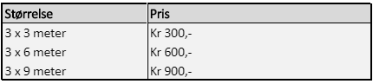
* Legg inn en kommentar om teltstørrelsen i reservasjonen.
Pass på å sikre teltet ditt mot vind.

Overnattingsmuligheter
Thon Hotel Storo, Vitaminveien 23, 0485 Oslo Telefon: +47 23 40 02 00 https://www.thonhotels.no/hoteller/norge/oslo/thon-hotel-storo/. NCF har avtale med Thon hotell.
Bogstad camping tilbyr bobilparkering med fasiliteter, Camping i Oslo | hytter nær Oslo sentrum | Topcamp Bogstad - Oslo | Topcamp

Tidspunkt og Runder
I denne seksjonen finner du alle viktige tidspunkt fra du ankommer arenaen og til du drar.

Sekretariatets åpningstider - startnummer
Sekretariatet ligger i varmestua på Langsetløkka (se Arenakart). Sekretariatet er åpent:
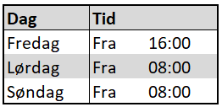
Alle ryttere må ha lisens for 2024, som også må tas med til sekretariatet for å få startnummer.
Du kan løse engangslisens i sekretariatet, det koster 50 kr.
Fest startnummeret med utlevert strips godt synlig på sykkelstyret. Elite og Juniorklassene skal i tillegg bruke ryggnummer. Ikke brett ryggnummeret. Tidbrikken er limt bakpå startnummeret. Du skal bruke det samme nummeret alle dagene, så ta vare på det. Dersom du mister nummeret, kan du kjøpe nytt i sekretariatet (50 kr).

Treningstider i løypa
De offisielle treningstidene kan bli endret dersom det er forsinkelser i rittet, lytt etter beskjeder fra speaker. Dersom det fremdeles er ryttere som konkurrerer i løypa, kan du ikke trene i den.
For treningstider se timetabeller I kap. 10.6 til 10.8. I tillegg, forutsatt at det ikke oppstår forsinkelser, vil løyper være åpne for trening på lørdag. Se tidtabell.
Regler for trening i løypa:
- Du må ha startnummer på sykkelen for å trene i løypa i de offisielle treningstidene.
- Det er ikke lov å sykle i løypa når det pågår ritt, det gjelder uansett hvilken klasse som sykler. Brudd på regelen kan føre til at du diskvalifiseres.
- All trening skal skje i fartsretningen.
- Det er ikke lov å endre løypa. Brudd på regelen fører til at rytteren bortvises fra løypa og eventuelt diskvalifiseres.
- Vis hensyn til turgåere.
- All trening skjer på eget ansvar.
Du finner lenke til GPS spor av alle løypene i Arena og Løyper. Løypa grovmerkes i løpet av fredag 26. april. Løypene for fredag og lørdag er ferdig merket på ettermiddagen torsdag 2. mai. I de offisielle treningstidene er det sanitetspersonell på arenaen.

Lagledermøte
Det er lagledermøte hver dag under festivalen. Vi gir beskjed om hvor det avholdes inne (i samme bygg som sekretariatet) eller utendørs ved sekretariatet.
Fredag kl 1630.
Lørdag/søndag kl 0830 og kl 1100.

Utstyrssjekk
Ryttere har selv ansvar for å stille med godkjent hjelm, sykkel, og drakt. Kommissærene kan velge å sjekke dette både før start og etter målgang.
- NCF innførte fra og med 2019 krav om minimumsvekt og utstyrsreglement på sykler for klassene K/M 10-16 år, les om dette i reglementet. Sørg for at syklene har korrekt vekt i god tid før start. Vi har vekter ved start/sekretariatet slik at dere kan kontrollveie sykkelen på egen hånd.
- Sjekk den registrerte drakten for din klubb på dommeroppsett.info.

Opprop før start
Rytterne ropes opp for oppstilling ca. 10 minutter før start for XCC og XCO. Vi gir nærmere beskjed på lagledermøtet. I klassene hvor rytterne ropes opp enkeltvis og stilles opp på startstreken, varsler vi også 10 minutter før oppropet begynner. Rytterne har selv ansvar for å møte til oppropet, kommer de for sent får de ikke sin startposisjon.

Tidsplan for fredagsrittet (NC 3) – Kort rundbane (XCO)

Klasser | Starttid | Løype | Runde-lengde [km] | Antall runder | Lengde totalt [km] | Antatt vinnertid (tørt) | Vinner i mål ca kl | Premie utdeling
Trening i løypene frem til | 17:50
Ingen ferdsel på sykkel i de deler av løypa hvor ritt pågår. Brudd på regler gir DQS.
Lagledermøte | 16:30
M 15/ 16 - Heat 4 ryttere | 18:00 | XCO Lilla | 4,1 | 1 | 4,1 | 00:14 | 18:30 | Løpende
K-Elite | 18:30 | XCO Lilla | 4,1 | 1 | 4,1 | 00:15 | 18:45 | Løpende
K-Junior + K 15/16 | 18:30 | XCO Lilla | 4,1 | 1 | 4,1 | 00:16 | 18:46 | Løpende
M-Elite | 18:45 | XCO Lilla | 4,1 | 1 | 4,1 | 00:13 | 18:58 | Løpende
M-Junior - Heat 4 ryttere | 19:00 | XCO Lilla | 4,1 | 1 | 4,1 | 00:14 | 19:30 | Løpende

Tidsplan for lørdagsrittet (NC 4) – Kortbane/XCC

Klasser | Starttid | Løype | Runde-lengde [km] | Antall runder | Lengde totalt [km] | Antatt vinnertid (tørt) | Vinner i mål ca kl | Premie utdeling
Trening i løypene frem til | 08:50
Ingen ferdsel på sykkel i de deler av løypa hvor ritt pågår. Brudd på regler gir DQS.
Lagledermøte | 08:30
Rekrutter 6-7 | 08:55 | Grønn | 1,3 | 1 | 1,3 | 00:07 | 09:02
Rekrutter 8-9 | 09:03 | Grønn | 1,3 | 2 | 2,6 | 00:10 | 09:13 | Løpende
M/K 10 | 09:20 | Grønn | 1,3 | 2 | 2,6 | 00:09 | 09:29
Trening i gul løype fra | 09:30 | til | 10:00 | etter siste rytter, i fartsretningen fra start
M 11 / 12 | 10:05 | Gul XCC kort | 1,5 | 2 | 3,0 | 00:10 | 10:15 | 11:40
M 13 / 14 | 10:25 | Gul XCC kort | 1,5 | 3 | 4,5 | 00:12 | 10:37
K 11 / 12 | 10:45 | Gul XCC kort | 1,5 | 2 | 3,0 | 00:11 | 10:56
K 13 / 14 | 11:05 | Gul XCC kort | 1,5 | 3 | 4,5 | 00:13 | 11:18
Lagledermøte | 11:30
Trening i gul løype fra | 11:30 | til | 12:00 | etter siste rytter, i fartsretningen fra start
M 15 / 16 | 12:10 | Gul XCC | 2,0 | 4 | 8,0 | 00:21 | 12:31 | 13.00
Trening i gul løype fra | 12:40 | til | 13:10 | etter siste rytter, i fartsretningen fra start
K-Elite | 13:20 | Gul XCC | 2,0 | 4 | 8,0 | 00:24 | 13:44
K-Junior | 13:20 | Gul XCC | 2,0 | 3 | 6,0 | 00:18 | 13:38 | 14:15
K 15-16 | 13:20 | Gul XCC | 2,0 | 3 | 6,0 | 00:18 | 13:38
K- Master 30-34 og 35-39 | 13:20 | Gul XCC | 2,0 | 3 | 6,0 | 00:19 | 13:39
K- Master 40-44 og 45-49 | 13:20 | Gul XCC | 2,0 | 3 | 6,0 | 00:23 | 13:43
K- Master 50-54 og 55-59 | 13:20 | Gul XCC | 2,0 | 3 | 6,0 | 00:23 | 13:43
K- Master 60+ | 13:20 | Gul XCC | 2,0 | 3 | 6,0 | 00:23 | 13:43
K Sport 17+ | 13:20 | Gul XCC | 2,0 | 3 | 6,0 | 00:23 | 13:43
Trening i gul løype fra | 14:00 | til | 14:45 | etter siste rytter, i fartsretningen fra start
M-Elite | 14:55 | Gul XCC | 2,0 | 5 | 10,0 | 00:25 | 15:20 | 16:15
M-Junior | 15:30 | Gul XCC | 2,0 | 4 | 8,0 | 00:21 | 15:51
Trening i gul løype fra | 16:00 | til | 16:30 | etter siste rytter, i fartsretningen fra start
M Master 30-34 og 35-39 | 16:35 | Gul XCC | 2,0 | 4 | 8,0 | 00:22 | 16:57 | 17:20
M Master 40-44 og 45-49 | 16:35 | Gul XCC | 2,0 | 4 | 8,0 | 00:22 | 16:57
M Master 50-54 og 55-59 | 16:35 | Gul XCC | 2,0 | 4 | 8,0 | 00:22 | 16:57
M Master 60+ | 16:35 | Gul XCC | 2,0 | 4 | 8,0 | 00:22 | 16:57
M Sport 17+ | 16:35 | Gul XCC | 2,0 | 4 | 8,0 | 00:22 | 16:57

Tidsplan for søndagsrittet (NC 5) – Rundbane/XCO

Klasser | Starttid | Løype | Start-sløyfe | Km /runde | Runder | Km totalt | Antatt vinnertid (tørt) | Vinner i mål ca kl | Premie utdeling
Trening i løypene frem til | 08:50
Ingen ferdsel på sykkel i de deler av løypa hvor det pågår ritt. Brudd på regler medfører DQS.
Lagledermøte | 08:30
Rekrutter 6-7 | 08:55 | Grønn | Nei | 1,3 | 1 | 1,3 | 00:07 | 09:02
Rekrutter 8-9 | 09:03 | Grønn | Nei | 1,3 | 2 | 2,6 | 00:10 | 09:13 | Løpende
M/K 10 | 09:20 | Grønn | Nei | 1,3 | 3 | 3,9 | 00:13 | 09:33
Trening i blå løype fra | 09:30 | til |  | 10:00 | bak siste rytter, i fartsretningen
M 11-12 | 10:05 | Blå | Nei | 2,6 | 2 | 5,2 | 00:16 | 10:21 | 10:45
K 11-12 | 10:25 | Blå | Nei | 2,6 | 2 | 5,2 | 00:18 | 10:43
K 13-14 | 10:25 | Blå | Nei | 2,6 | 3 | 7,8 | 00:25 | 10:50
M 13-14 | 11:00 | Blå | Nei | 2,6 | 4 | 10,4 | 00:29 | 11:29 | 12:00
Lagledermøte | 11:30
Trening i rød løype fra | 11:30 | til |  | 12:00 | bak siste rytter, i fartsretningen
M 15-16 | 12:05 | Rød | Nei | 5,4 | 3 | 16,2 | 00:54 | 12:59 | 13:30
M Master 30-34 og 35-39 | 12:10 | Rød | Nei | 5,4 | 3 | 16,2 | 00:54 | 13:04
M Master 40-44 og 45-49 | 12:10 | Rød | Nei | 5,4 | 3 | 16,2 | 00:54 | 13:04
M Master 50-54 og 55-59 | 12:10 | Rød | Nei | 5,4 | 3 | 16,2 | 00:54 | 13:04
M Master 60+ | 12:10 | Rød | Nei | 5,4 | 2 | 10,8 | 00:40 | 12:50
M Sport 17+ | 12:10 | Rød | Nei | 5,4 | 2 | 10,8 | 00:45 | 12:55
Trening i rød løype fra | 13:15 | til |  | 13:45 | bak siste rytter, i fartsretningen
K-Elite | 13:50 | Rød | Nei | 5,4 | 4 | 21,6 | 01:14 | 15:04 | 15:35
K- Junior | 13:50 | Rød | Nei | 5,4 | 3 | 16,2 | 00:55 | 14:45
K 15-16 | 13:50 | Rød | Nei | 5,4 | 2 | 10,8 | 00:42 | 14:32
K- Master 30-34 og 35-39 | 13:50 | Rød | Nei | 5,4 | 2 | 10,8 | 00:48 | 14:38
K- Master 40-44 og 45-49 | 13:50 | Rød | Nei | 5,4 | 2 | 10,8 | 00:48 | 14:38
K- Master 50-54 og 55-59 | 13:50 | Rød | Nei | 5,4 | 2 | 10,8 | 00:48 | 14:38
K- Master 60+ | 13:50 | Rød | Nei | 5,4 | 2 | 10,8 | 00:48 | 14:38
K Sport 17+ | 13:50 | Rød | Nei | 5,4 | 2 | 10,8 | 00:48 | 14:38
Trening i rød løype fra | 15:05 | til |  | 15:40 | bak siste rytter, i fartsretningen
M-Elite | 15:45 | Rød | Nei | 5,4 | 5 | 27,0 | 01:17 | 17:02 | 17:30
M-Junior | 15:48 | Rød | Nei | 5,4 | 4 | 21,6 | 01:06 | 16:54

Arena og Løyper
Vi har løypevakter der løypa krysser turveier. Deres oppgave er å hindre uvedkommende i å ferdes i løypa og å kontakte sanitet ved skade som krever behandling og hjelp på stedet. Rytterne har selv ansvar både for å finne veien i rittet og å vite hvor mange runder de skal kjøre og hvor mange de har igjen.
Dersom du bryter, skal tidtager ved mål eller kommissær gis beskjed så fort som mulig.

Arenakart
Arenakart, se på https://ryeterrengsykkelfestival.no.

Førstehjelp
Hovedkvarteret til sanitetsgruppa er førstehjelpsteltet på arenaen. Sanitetsgruppa består av kvalifisert helsepersonell. De hjelper med skrubbsår, småskader, førstehjelp, samt at de koordinerer med offentlig akuttjeneste ved behov, som er Oslo legevakt.
Oslo legevakt, telefon 116 117, Trondheimsveien 233 (Aker sykehus), Oslo.

Garderobe og toaletter
Garderobe med dusj er ikke tilgjengelig på arena. Det er mange mobile toalett bak varmestua.
Ikke bruk naboenes hager som toalett.

Kiosk
Menyen er frukt, smørbrød, kaker, vafler, pølser. I tillegg selger vi smoothie, mineralvann og kaffe. Kun Vipps eller kortbetaling.
Kiosken åpner litt før lagledermøtet og stenger etter siste premieutdeling.

Sykkelvask
Sykkelvasken har sykkelholdere og høytrykksspylere, og ligger på baksiden av varmestua.

Teknisk og langesone
Vi har tre tekniske soner og en langesone som ligger samlet og i nærheten av arenaen. Vi bruker de samme sonene i alle rittene. Publikum kan ikke stå i teknisk- og langesone. Vi oppfordrer klubbene til å hjelpe utenlandske ryttere uten støtteapparat om dere har kapasitet.
De som skal betjene tekniske- og langesoner må ha på seg klubb/teamklær. For M/K Elite og M/K Junior må støttepersonene i tillegg ha synlig akkrediteringskort. Fordi K Master-klassene konkurrerer sammen med K Elite og K Junior gjelder de samme reglene for deres støttepersoner. Klubbene/teamene henter akkrediteringskort i sekretariatet, 4-5 per klubb/team, og disse må leveres tilbake til oss etterpå. NC-arrangørene deler på disse kortene, så det er viktig at dere leverer dem tilbake når dere er ferdige med å støtte disse klassene.

1: Teknisk sone nr. 1 2: Teknisk sone nr. 2 3: Teknisk sone nr. 3 4: Langesone
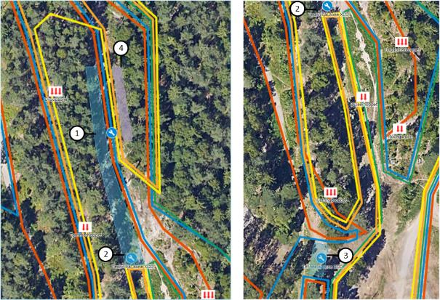

Tekniske soner
Teknisk sone 1 er hovedsonen og brukes både på rundbanen og kortbanen. Den er omtrent halvveis i runden. Teknisk sone 2 henger sammen med sone 1 og brukes kun på kortbanen.
Teknisk sone 3 betjener to deler av rød og blå løype på rundbanen. Det er ikke optimalt med to adskilte tekniske soner, men uten teknisk sone 3 vil ryttere som punkterer på Tømmerhoppet, Kjerringdroppet eller Torjusberget måtte løpe over 3 km før de får støtte.

Langesone
Rytterne kan motta langing av næring fra høyre side av løypa som går nordover (lilla felt).

Tekniske elementer
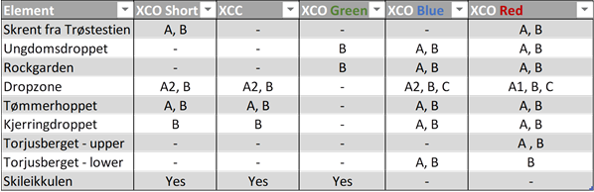

Løypekart fredag – Kort rundbane (XCO)
M/K 15-16, Junior, og Elite-klassene kjører lilla løype. Bildet gir en oversikt av løypa, følg lenken til nøyaktig kart: https://www.alltrails.com/explore/map/map-621eb0b--46?u=m
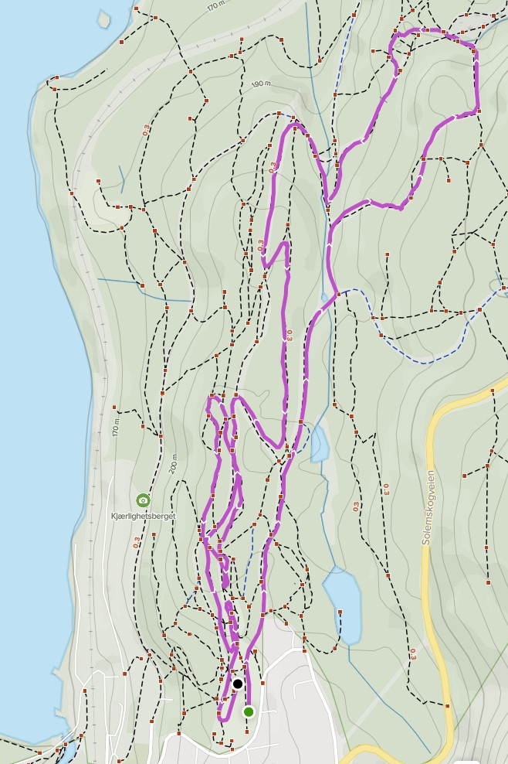
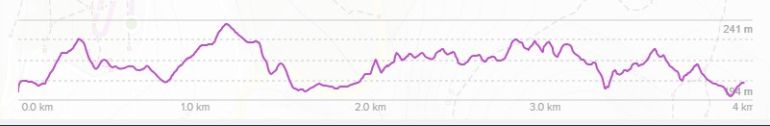

Løypekart lørdag – Kortbane (XCC)

Grønn løype
M/K 10 år og yngre sykler denne løypa, som er en vanlig rundbaneløype. Bildet gir en oversikt av løypa, følg lenken til nøyaktig kart: http://www.gpsies.com/map.do?fileId=pzlucuvfefvrstgh
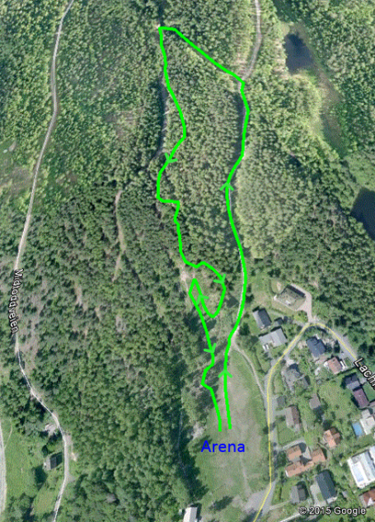
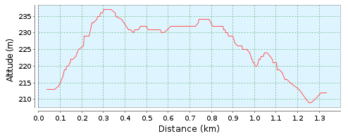

Kort gul løype
M/K 11-12 og 13-14 sykler denne løypa, ingen av A linjene. Bildet gir en oversikt av løypa, følg lenken til nøyaktig kart: http://www.gpsies.com/map.do;jsessionid=AFA2D86037302B574FCB81862A5D63FE.fe3?fileId=bjiefqsylchkanpl
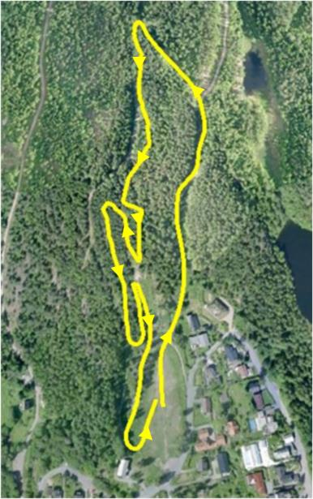
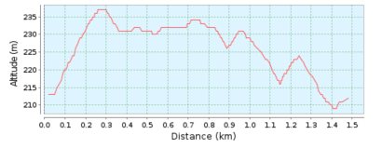

Gul løype
M/K 15 år og eldre sykler denne løypa, ingen av A linjene. Bildet gir en oversikt av løypa, følg lenken til nøyaktig kart: https://www.gpsies.com/map.do?fileId=wtmfczjxbvevzqnc
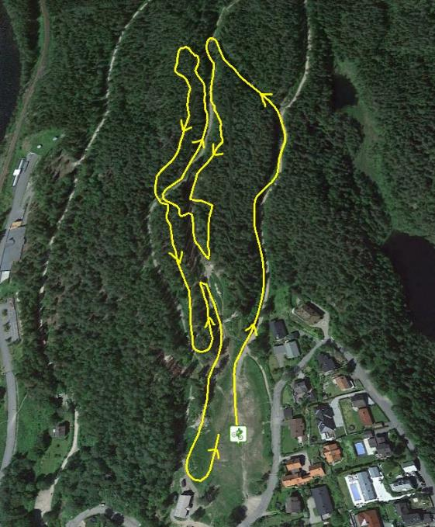
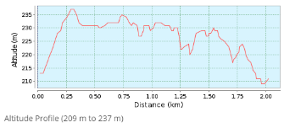

Løypekart søndag – Rundbane (XCO)

Blå løype
M/K 11-12 og 13-14 sykler denne løypa. Bildet gir en oversikt av løypa. Lenke til kart og GPS-spor: https://www.alltrails.com/explore/map/map-ac9815b--52?u=m
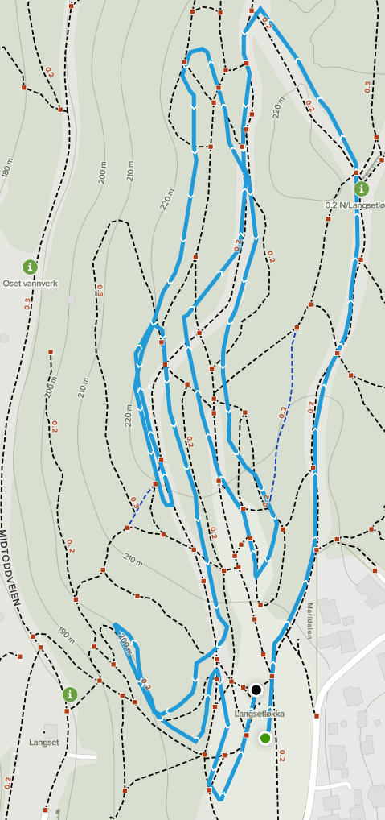
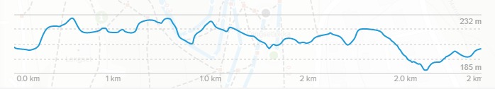

Rød løype
M/K 15 år og eldre sykler rød løype. Bildet gir en oversikt av løypa. Følg lenken til nøyaktig kart og GPS-spor for rød løype: https://www.alltrails.com/explore/map/map-249338e--38?u=m
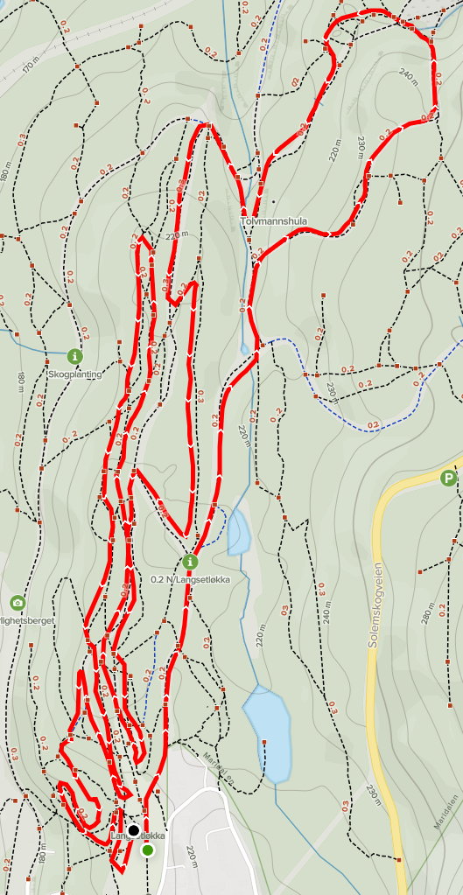
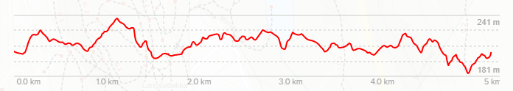

Resultater
Resultater publiseres fortløpende på Rittresultater.no

Vi slår også opp resultatlister på arenaen så snart de er ferdige.

Poeng og Premier

Enkeltrittene

Elite klassene
De beste får UCI poeng i henhold til UCI poengsystemet kategori 3,3 og 1 hhv, og NCF poeng i henhold til NCF poengsystemet og følgende premier:
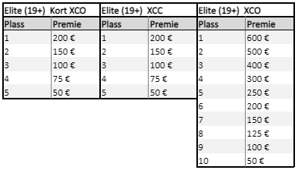

Junior klassene
De beste i Junior får UCI-poeng kategori C1 for rittet på søndag og NC-poeng i henhold til NCF poengsystem for kat. 4 fredag, lørdag og søndag.
Følgende pengepremier deles ut:
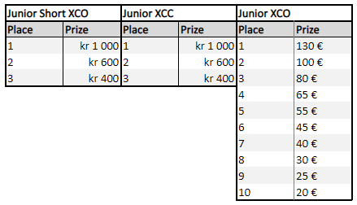

På fredag og lørdag deler vi ut andre premier fra 4. plass og til og med beste tredel og på søndag fra 11 plass til og med beste tredel.

M/K 13-14 og 15-16
De beste får NC-poeng i henhold til NCF poengsystem for kat. 4 og den beste tredelen får premie.

M/K 6-7, 8-9, 10, og 11-12
Alle får premie.

Sports klassene
Den beste tredelen får premie.

Master klassene
De beste tildeles poeng i Master Cup i henhold til NCF poengsystem for Master Cup kategori 2 og en tredel får premie.

3-dagersritt

Juniorklassene
Ryttere med resultat i 3-dagersrittet får NCF poeng i henhold til NCF kategori 3 og følgende premier:
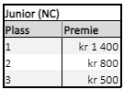

Det er gavepremier fra 4. plass til og med den beste tredjedelen.

15-16 klassene
Ryttere med resultat i 3-dagersrittet får:
- NCF poeng i henhold til NCF kategori 3.
- Premier til de tre beste samt loddtrekning på gavepremier blant resten

Parkering
Vi ønsker å ha et godt forhold til våre naboer, ta hensyn til dem både når dere besøker Langsetløkka for å besiktige løypene og i ritthelgen.
Parkering 1 dag kr 75, 2 dager kr 150 og kr 200 for alle dager. Inkludert i parkering er program, som du betaler med Vipps (nr oppgis ved parkering).
Parkering på/ved Langsetløkka er ikke mulig.
Det er ikke tillatt å parkere på parkeringsplassen til Kjelsås Folkets Hus.

Parkeringsplasser nedenfor løkka
- Den store nedre parkeringsplassen (124 plasser) finner du med Oset utfartsparkering, Oslo som mål i Google Maps, eller adressen Midtoddveien 34.
- Den lille litt videre oppover Midtoddveien (ca. 10 plasser).
Fra den lille parkeringsplassen og videre opp til løkka er veien privat og sperret med bom på toppen. Det er forbudt å kjøre og parkere på denne veien (se kartet).
Det er 400 meter fra den store parkeringen på Oset og opp til arenaen.
Vi oppfordrer alle som sykler fra arenaen og ned til Oset om å holde farten nede og vise hensyn.

Øvrige parkeringsplasser
Det er få steder på veien ned mot Langsetløkka det går an å parkere.
Linderudkollen har stor parkeringsplass (2 km fra arena), i tillegg til tre mindre parkeringsplasser på veien opp dit. Slipp av ryttere og utstyr i dropp-punktet vårt i krysset Lachmanns vei/Solemskogveien (se kart under)
Det tar ca. 5 minutter å sykle ned fra Solemskogveien/Linderudkollen til arenaen. Ikke ta grusveiene, da kommer du rett uti løypene.

Har du telt og mye utstyr?
Adkomst med bil er fra oversiden av arenaen, bruk adressen Lachmanns vei 59 som mål i Google Maps.
Gi beskjed til parkeringsvakten og du får kjøre ned til løkka og losse for så å snu og kjøre ut. Det er ingen plasser ved løkka.
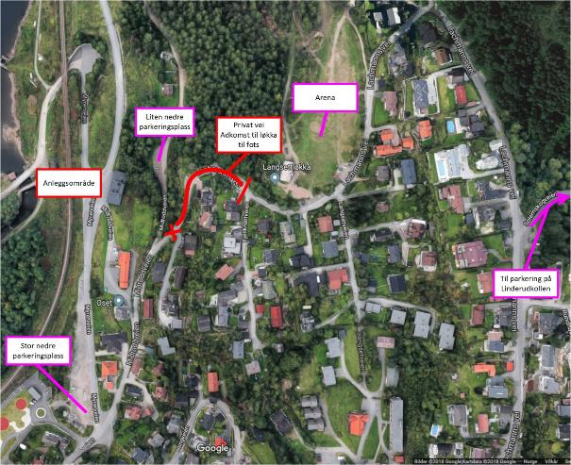

Informasjon
Vi oppdaterer all informasjon om rittet på nettsiden vår: www.ryeterrengsykkelfestival.no. Denne invitasjonen ligger også der. Viktig informasjon om rittet, for eksempel endringer på tekniske soner eller antall runder, blir også opplyst på lagledermøtene. Nyheter om rittet finner du både på nettsiden vår, på Facebook-siden «Norges Cup Terreng Rundbane», og på Facebook-siden «Rye Bike Festival». Følg oss på Instagram, #ryeterrengsykkelfestival.

Kontaktpersoner

Arrangementskomiteen
Role | Name | Phone (+47)
Event Manager | Pål K. Lønseth | 96501616
Course Manager | Øystein Heggelund Dahl | 97198216
Arena Manager | Morten Aasebø | 41577396
Press and Media | Tor Oliver | 90096262
Race Office | Synne Syrrist | 90743420
Time Keeper | Rittresultater.no
Price Ceremony | Eva Aasebø | 90057399
Parking/Transportation | Preben Øiamo | 92857511
Food and beverages | Kristin Nordahl | 41518755
Cource Marshals | Baard Jensen | 95070886
First Aid Service | Anne Vigdis Øksnes | 99274965
Sponsoring
Finance and accounting

Kommissærer
Role | Name | Club
PCP | Hubert Evans | UCI
Jury member | tbd
Jury member | tbd
Finish | tbd
Assisting commissaire | tbd
Assisting commissaire | tbd
Assisting commissaire | tbd

Versjonshistorikk
Dato | Endring
4. april 2024 | Versjon 1 – første publisering av invitasjonen - norsk.

Fair Play i Terrengsykling
Fair Play for utøveren
- Vis respekt for trenere, kommisærer og arrangører
- Vis respekt for treningskamerater og konkurrenter
- Vi jukser ikke, men følger de reglene som gjelder
- Ikke vær med på mobbing, rasisme eller annen dårlig oppførsel
- Bidra til at alle trives og har det gøy med syklingen
- Stopp og hjelp andre utøvere om du ser han/hun er alvorlig skadet
- Tap og vinn med samme sinn

Foreldrevettregler
- Gi oppmuntring til alle utøvere
- Gi oppmuntring både i medgang og motgang
- Hjelp ditt barn til å tåle både seier og tap
- Respekter gjeldende regelverk
- Støtt arrangører og kommisærer – kom gjerne med konstruktiv tilbakemelding og forslag til forbedringer i egnede kanaler
- Vis respekt for det arbeid klubben og arrangører gjør – tilby din hjelp

